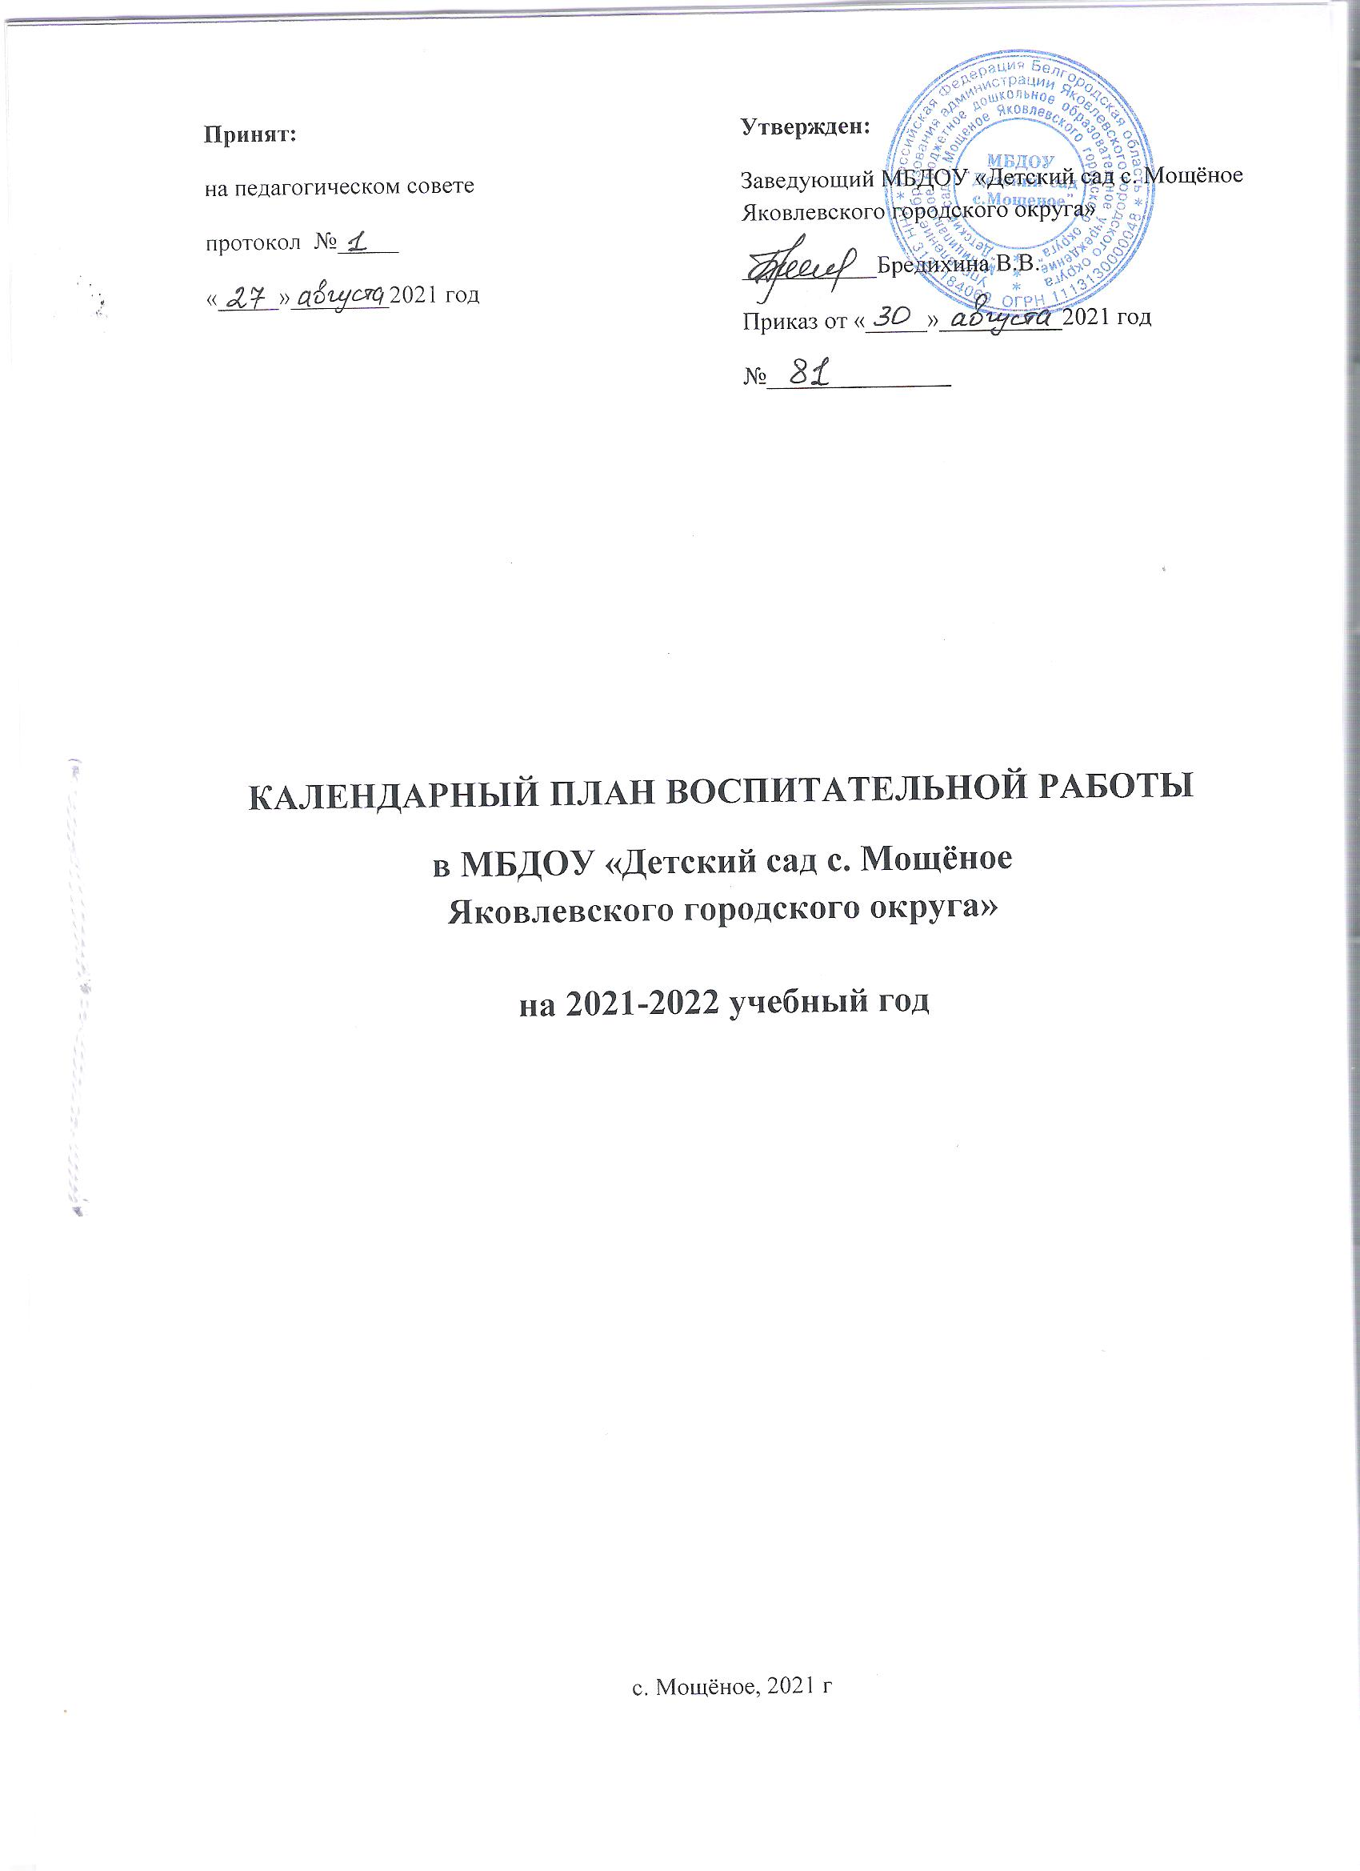

КАЛЕНДАРНЫЙ ПЛАН ВОСПИТАТЕЛЬНОЙ РАБОТЫ
в МБДОУ «Детский сад с.Мощёное»
на 2021-2022 учебный год
Сентябрь 2021 год
Направление деятельности | Название мероприятия | Группа | Ответственные
Творческие соревнования | Выставка детских рисунков «Кто заботится о нас?» | Разновозрастная | Воспитатели
Праздники | День Знаний, «Здравствуй, детский сад!» | Разновозрастная | Воспитатели
Фольклорные мероприятия | «В гости к самовару» | Разновозрастная | Воспитатели
Работа с родителями | Тематическое мероприятие «День открытых дверей».  Родительское собрание. | Разновозрастная | Заведующий,  Воспитатели
РППС | Оформление помещений и интерьеров группы. Благоустройство территории ДОУ | Разновозрастная | Заведующий,  Воспитатели

Октябрь 2021 год
Направление деятельности | Название мероприятия | Группа | Ответственные
Творческие соревнования | Конкурс семейных поделок из природного материала «Осенняя фантазия» или «Чудо овощ»  Выставка детских рисунков «Здравствуй, Осень золотая!» | Разновозрастная | Воспитатели
Праздники | Праздник Осени  День пожилого человека | Разновозрастная | Воспитатели  Муз.руководитель
Фольклорные мероприятия | Покров | Разновозрастная | Воспитатели
Работа с родителями | Конкурс поделок из природного материала «Осенняя мастерская» | Разновозрастная | Воспитатели
РППС | Смотр-конкурс по подготовке РППС к новому учебному году «Воспитательный потенциал предметной среды» | Разновозрастная | Заведующий,  Воспитатели

Ноябрь 2021 год
Направление деятельности | Название мероприятия | Группа | Ответственные
Творческие соревнования | Конкурс совместных поделок «Красный, жёлтый, зелёный!» | Разновозрастная | Воспитатели
Праздники | День народного единства  День матери | Разновозрастная | Воспитатели  Муз.руководитель
Фольклорные мероприятия | «Деревенские посиделки» | Разновозрастная | Воспитатели
Работа с родителями | Конкурс поделок и рисунков «Мое любимое животное» | Разновозрастная | Заведующий,  Воспитатели
РППС | Выставка рисунков ко Дню матери | Разновозрастная | Воспитатели
Декабрь 2021 год
Направление деятельности | Название мероприятия | Группа | Ответственные
Творческие соревнования | Вы ставка детских рисунков «Зимние забавы» или «Здравствуй, Зимушка-зима!»  Конкурс совместны х поделок «Мастерская Деда Мороза» | Разновозрастная | Воспитатели
Праздники | Новогодний праздник | Разновозрастная | Воспитатели  Муз.руководитель
Фольклорные мероприятия | Фольклорный праздник «Кузьминки – встреча зимы»… | Разновозрастная | Воспитатели
Работа с родителями | Совместное изготовление в «Мастерской» атрибутов и костюмов для новогоднего праздника. | Разновозрастная | Воспитатели
РППС | Новогоднее оформление группы «Новогодняя сказка» | Разновозрастная | Заведующий,  Воспитатели

Январь 2022 год
Направление деятельности | Название мероприятия | Группа | Ответственные
Творческие соревнования | Конкурс детского рисунка «Рождественская елка» | Разновозрастная | Воспитатели
Праздники |  | Разновозрастная | Воспитатели
Фольклорные мероприятия | Рождество, «Колядки» | Разновозрастная | Воспитатели  Муз.руководитель
Работа с родителями | Родительские собрание«Нетрадиционные техники рисования как средство развития творческих способностей дошкольников» | Разновозрастная | Заведующий,  Воспитатели
РППС | Конкурс кормушек для птиц «Птичья столовая» | Разновозрастная | Воспитатели

Февраль 2022 год
Направление деятельности | Название мероприятия | Группа | Ответственные
Творческие соревнования | Конкурс детского рисунка «Я грамотный пешеход!» | Разновозрастная | Воспитатели
Праздники | День защитников Отечества | Разновозрастная | Воспитатели  Муз.руководитель
Фольклорные мероприятия | «Масленица» | Разновозрастная | Воспитатели  Муз.руководитель
Работа с родителями | Экологическая акция «Покормите птиц зимой» | Разновозрастная | Заведующий,  Воспитатели
РППС | Разработка творческих проектов «Оформление музыкального зала для проведения 8 марта» | Разновозрастная | Заведующий,  Воспитатели

Март 2022 год
Направление деятельности | Название мероприятия | Группа | Ответственные
Творческие соревнования | Выставка детских рисунков «Цветы для мамы» или «Портрет любимой мамочки» | Разновозрастная | Воспитатели
Праздники | День 8 марта | Разновозрастная | Воспитатели  Муз.руководитель
Фольклорные мероприятия | «Ярмарка» | Разновозрастная | Воспитатели
Работа с родителями | Выставка совместных с детьми рисунков «Генеалогическое дерево семьи». | Разновозрастная | Заведующий,  Воспитатели
РППС | Выставка пособий и игр по формированию основ ЗОЖ дошкольников. | Разновозрастная | Заведующий,  Воспитатели

Апрель 2022 год
Направление деятельности | Название мероприятия | Группа | Ответственные
Творческие соревнования | Совместный творческий конкурс книжек малышек или поделок «Этот удивительный космос»  Выставка детских рисунков «Космос» | Разновозрастная | Воспитатели
Праздники | День космонавтики | Разновозрастная | Воспитатели  Муз.руководитель
Фольклорные мероприятия | Праздник Пасхи | Разновозрастная | Воспитатели  Муз.руководитель
Работа с родителями | Конкурс рисунков и поделок «Мы – правнуки Победы» | Разновозрастная | Заведующий,  Воспитатели
РППС | Оформление родительского уголка по теме «Воспитание в семье». | Разновозрастная | Заведующий,  Воспитатели

Май 2022 год
Направление деятельности | Название мероприятия | Группа | Ответственные
Творческие соревнования | Конкурс детских рисунков «Этот день Победы!»  Конкурс плакатов или тематических альбомов по пожарной безопасности | Разновозрастная | Воспитатели
Праздники | День Победы  «До свидания, детский сад!» | Разновозрастная | Воспитатели  Муз.руководитель
Фольклорные мероприятия | «Семик – Зеленые Святки» | Разновозрастная | Воспитатели
Работа с родителями | Родительское собрание | Разновозрастная | Заведующий,  Воспитатели
РППС | Акция «Зеленый сад» (озеленение территории детского сада, разбивка клумб, посадка огорода). | Разновозрастная | Заведующий,  Воспитатели

Июнь 2022 год
Направление деятельности | Название мероприятия | Группа | Ответственные
Творческие соревнования | Выставка детских рисунков «Удивительный подводный мир»  «Солнце, воздух и вода наши лучшие друзья!» | Разновозрастная | Воспитатели
Праздники | День защиты детей! | Разновозрастная | Воспитатели  Муз.руководитель
Фольклорные мероприятия | «Троица» День русской берёзки | Разновозрастная | Воспитатели
Работа с родителями | Беседы  Правила безопасности в летний период | Разновозрастная | Заведующий,  Воспитатели
РППС | Создание тематических уголоков на детских игровых площадках | Разновозрастная | Заведующий,  Воспитатели
Июль 2022 год
Направление деятельности | Название мероприятия | Группа | Ответственные
Творческие соревнования | Выставка детских рисунков по безопасности | Разновозрастная | Воспитатели
Праздники | «День Прохоровского Поля» | Разновозрастная | Воспитатели
Фольклорные мероприятия | Праздник Ивана Купала | Разновозрастная | Воспитатели
Работа с родителями | Беседы  Правила безопасности в летний период | Разновозрастная | Заведующий,  Воспитатели
РППС | Создание тематических уголоков на детских игровых площадках | Разновозрастная | Заведующий,  Воспитатели

Август 2022 год
Направление деятельности | Название мероприятия | Группа | Ответственные
Творческие соревнования | Вы ставка детских рисунков «Удивительный мир насекомых!» | Разновозрастная | Воспитатели
Праздники | «День освобождения города Белгорода» | Разновозрастная | Воспитатели
Фольклорные мероприятия | Яблочный и медовый спас | Разновозрастная | Воспитатели
Работа с родителями | Беседы «Внимание – дети!» Профилактика ДТП | Разновозрастная | Заведующий,  Воспитатели
РППС | Оформление стендов «Внимание – дети!» Профилактика ДТП | Разновозрастная | Заведующий,  Воспитатели

